河北省高校教改专项课题申报平台
教师操作手册

一、平台登录
输入网址：https://ktsbgj.hbte.com.cn/ ；进入河北省高校教改专项课题申报平台。建议使用360浏览器（极速模式）或谷歌浏览器。

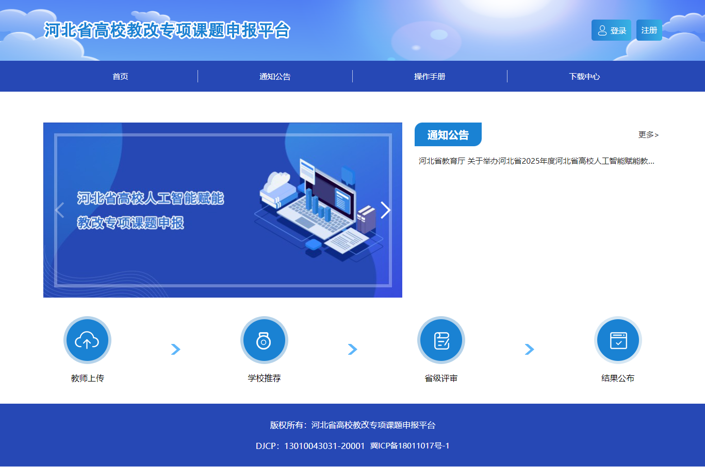
二、教师登录/注册
1.账号注册
点击右上角“注册”按钮，依次输入正确的姓名、邮箱、手机号、密码、确认密码、验证码等六项信息，点击注册。提示注册成功后，将自动跳转到教师登录页面。

注意：
①姓名、邮箱、手机号注册之后不可修改并且是重置密码时的验证条件，请确保输入正确。
②手机号作为登录账号且唯一，请输入正确的手机号码；
③姓名若包含·，可复制“·”。
④ 密码可以包含@、#等常用特殊字符。
2.教师登录
点击主页右上角“登录”按钮，选择“教师登录”，输入注册时填写的手机号、密码、验证码点击登录按钮。
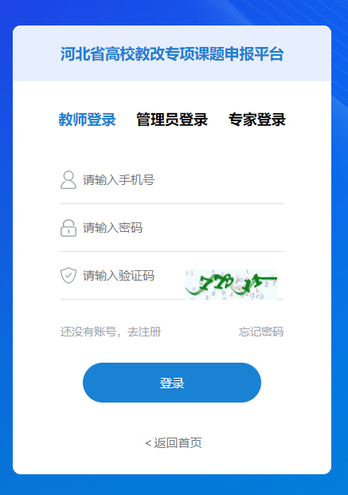
三、课题提交
1.点击选择相应的课题申报入口，进入到课题申报的详情页。
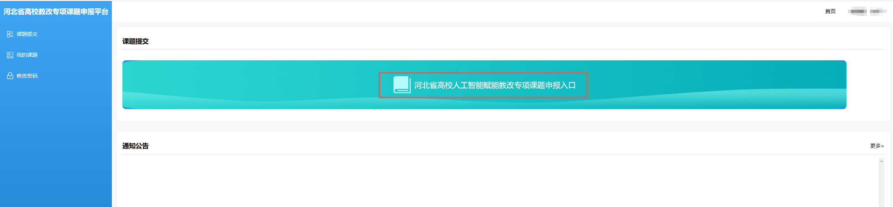

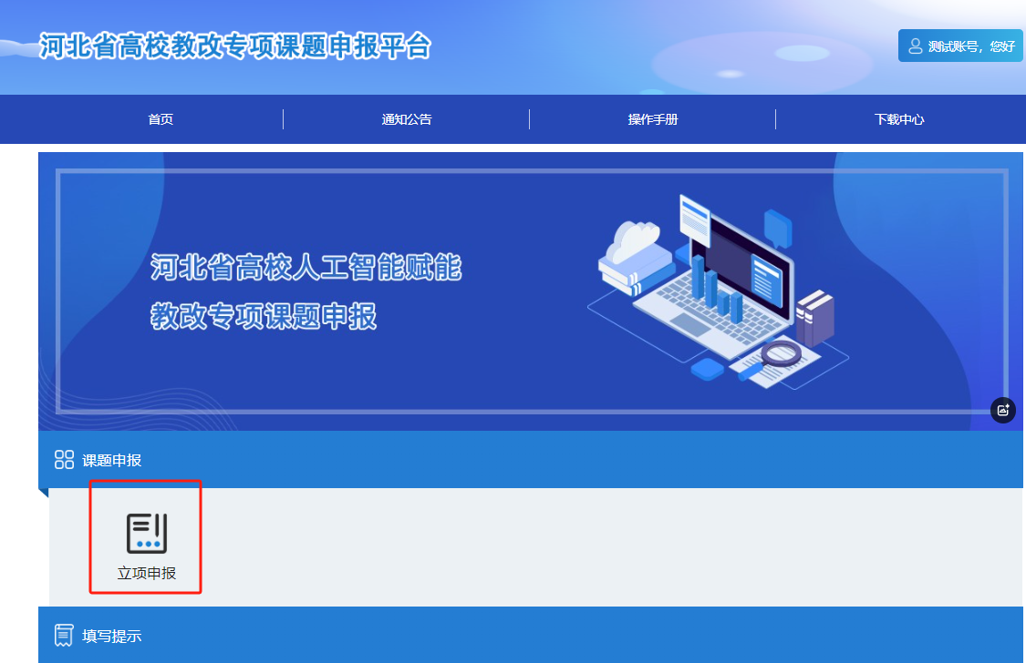

2.填写课题申报信息，选择课题方向、职称、学校信息、性别，填写主持人姓名、联系电话和通讯地址、课题名称、课题组成员信息，上传申报书（Pdf）、支撑材料(压缩包、大小建议不超过700MB）。
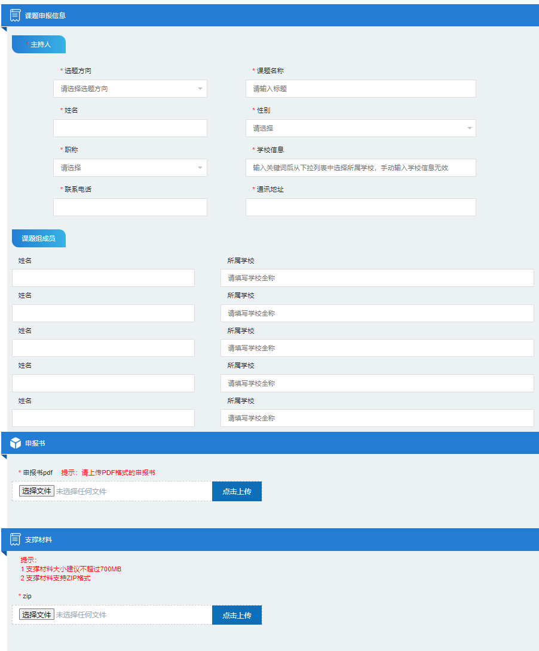
注意：
①上传课题时，需点击“选择文件”再选择“点击上传”。
②课题上传完成后，可在对应的文本框内修改课题名称。
③若课题上传有误，可点击‘X’删除后重新上传。
④请填写学校全称。
⑤*均为必填项
3.点击页面底端“提交”按钮，根据提示进行相应操作，课题提交成功后会自动跳转到个人空间。
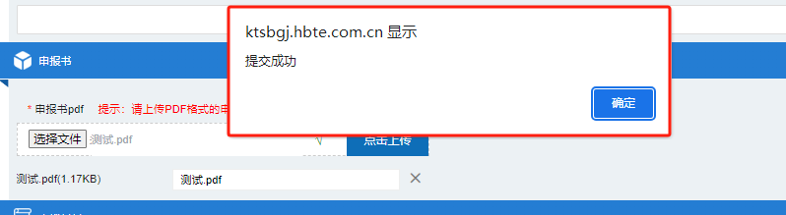

四、我的课题
点击“我的课题”可查看、修改、删除已经提交的课题。（上传时间结束后则不允许修改和删除）
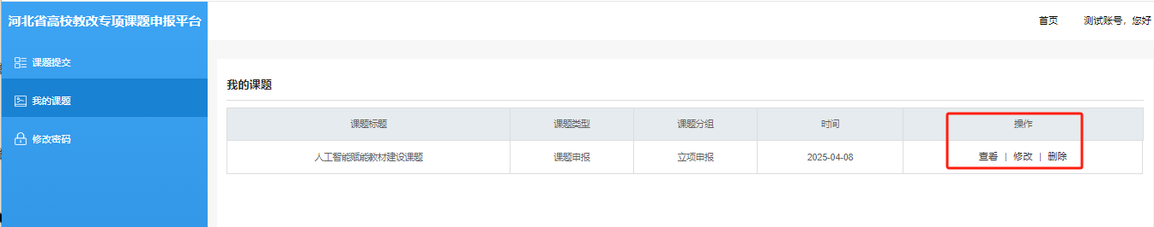
五、忘记密码
在登录页面点击右下角点击“忘记密码”，进行重置密码操作。输入注册时填写的姓名、手机号、邮箱、新密码等六项内容，点击“提交”，重置密码成功。
